Empezando un proyecto
Plastic SCM ha sido diseñado para permitir una puesta en marcha rápida y sencilla. Esta sección mostrará los pasos necesarios para empezar a poner un proyecto bajo el control de versiones tanto desde la interfaz gráfica como desde la línea de comandos.
Se mostrarán únicamente los pasos necesarios para completar las operaciones. La mayoría de las operaciones ya han sido descritas con detalle en las secciones anteriores.
Se asume que el usuario ha completado la instalación y configurado correctamente el modo de autentificación en su cliente.

Creando un repositorio
Un repositorio denominado ‘default’ se crea durante el primer arranque del servidor. Usando ese repositorio los usuarios pueden empezar a trabajar más fácilmente, porque sólo necesitarán crear un espacio de trabajo, aquí se creará uno nuevo y es el que se usará en el resto del ejemplo.

Desde la interfaz gráfica
- En el menú Repositorios / Crear nuevo repositorio
- Introducir un nombre descriptivo y el servidor en el que se creará.
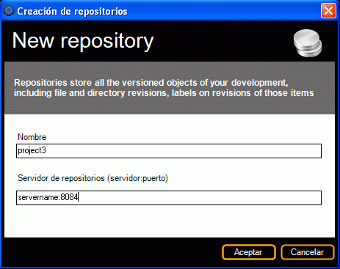
Figura 1: Diálogo de creación de repositorio

Desde la línea de comandos
cm mkrep servername:8084 project3

Creación de un espacio de trabajo
La primera vez que un desarrollador arranca la herramienta GUI, si no se detecta ningún espacio de trabajo, aparecerá un diálogo de creación, como muestra la Figura 2. Por defecto, los espacios de trabajo apuntan al repositorio default y a la rama main. Se podrá cambiar dependiendo de la estrategia de branching utilizada.

Desde la interfaz gráfica
- En el menú Workpaces / Crear nuevo workspace
- Introducir un nombre descriptivo, la ruta y el servidor en el que se creará
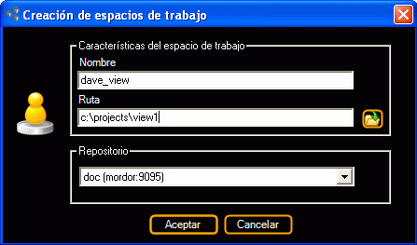
Figura 2: Creando un espacio de trabajo

Desde la línea de comandos
cm mkwk dave_view c:\projects\view1

Poner código existente bajo el control de versiones
En el espacio de trabajo recién creado (c:\projects\view1\), copiar los ficheros y directorios que componen el proyecto que se va a poner bajo control de versiones. Es posible añadir el proyecto desde la interfaz gráfica, desde la línea de comandos, y desde las integraciones con los entornos de desarrollo.

Desde la interfaz gráfica

- En la raíz del espacio de trabajo, botón derecho, opción de menú “Añadir recursivamente”.
- Botón “Desprot.” en la barra de herramientas, o menú “Ver / Mostrar desprotecciones”.
- Seleccionar todos los ítems con Ctrl-A
- Botón “Checkin” en la barra de herramientas

Desde la línea de comandos
cm add –R *
cm ci –R *

Desde la integración con Visual Studio
Una vez el proyecto ha sido copiado en el espacio de trabajo, y está abierto en Visual Studio:
- Seleccionar la solución en el Explorador de Soluciones
- Botón derecho, opción de menú “Agregar Solución al control de código fuente”
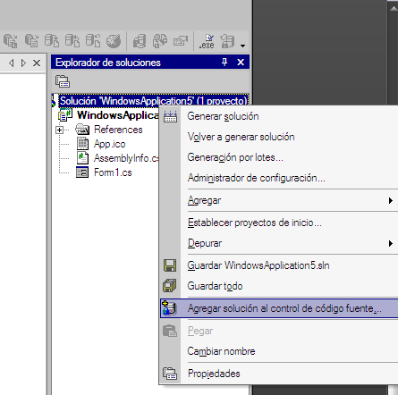
Figura 3: Agregar la solución al control de código fuente
La integración con Visual Studio se encarga de proteger automáticamente los ítems tras añadirlos a Plastic SCM. Cuando los ítems se encuentran bajo el control de código fuente, aparece un candado a su lado indicando que su estado es ‘protegido’.
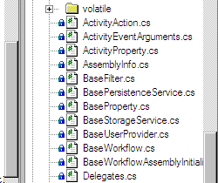
Figura 4: Ítems en estado protegido
Los proyectos web, en especial con Visual Studio 2005, tienen un comportamiento ligeramente distinto. Puede encontrar más información sobre el trabajo con proyectos web en Visual Studio en el sitio web de Códice (www.codicesoftware.com) en la sección de Soporte.

Desde la integración con Eclipse
Se abrirá el proyecto en Eclipse de la manera habitual. Para añadir el proyecto por primera vez a Plastic SCM, seleccionar el directorio de proyecto desde el explorador de paquetes o desde el navegador, botón derecho, menú Team, opción ‘Share Project’.
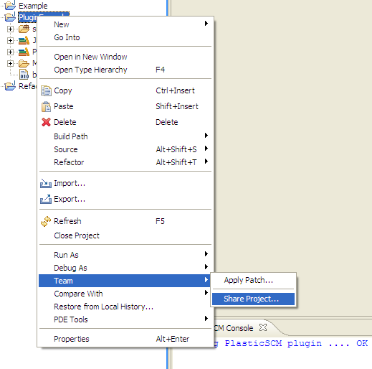
Figura 5: Añadir el proyecto a Plastic SCM
Eclipse pregunta qué control de versiones debe utilizar. Al seleccionar Plastic SCM, hay que indicar al Plugin dónde puede encontrar el ejecutable ‘cm.exe’. Normalmente se encontrará en el directorio ‘Archivos de programa\Plastic SCM\client’, salvo que se haya especificado otra ubicación en la instalación.
De esta manera se crea el enlace entre el proyecto y Plastic SCM. El siguiente paso es añadir los ítems propiamente. Se puede añadir todo el proyecto o sólo una parte del mismo, si bien lo normal es añadirlo entero. Para ello, con el directorio de proyecto todavía seleccionado, botón derecho, menú Team, opción ‘Add to Plastic SCM recursively’. Una vez añadidos, los ítems permanecen desprotegidos, como denota el tick gris que aparece al lado de cada uno de ellos.
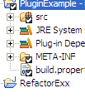
Figura 6: Elementos desprotegidos en Plastic SCM
Para completar la importación inicial, es necesario protegerlos. Con el directorio de proyecto seleccionado, botón derecho, menú Team, opción ‘Check in recursively’ los protegerá, y el tick gris cambia a un pequeño cilindro naranja, indicando que están protegidos.
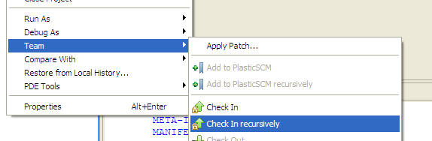
Figura 7: Protección recursiva
Ahora el proyecto está listo para ser usado por varios desarrolladores.

Empezando a trabajar: Obtener
Una vez que el código ha sido importado dentro del repositorio, el resto de los desarrolladores puede obtener una copia local en su propio espacio de trabajo: Este proceso se denomina hacer un update.

Desde la interfaz gráfica
- Botón “Obtener” en la barra de herramientas.
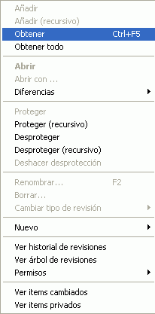
Figura 8. Realizando una operación de Obtener

Desde la línea de comandos
cm update .

Desprotegiendo ítems para trabajar con ellos
Para realizar un cambio a cualquier ítem bajo el control de versiones hay que desprotegerlo.

Desde la interfaz gráfica
- Seleccionar el ítem que se quiere desproteger.
- Botón derecho, en el menú, opción “Desproteger”, o bien botón “Desproteger” en la barra de herramientas.

Desde la línea de comandos
Para desproteger un ítem cualquiera:
cm co nombre_del_ítem nombre_de_otro_ítem
Para desproteger de manera recursiva un directorio y todos sus contenidos:
cm co –R directorio/*
Desproteger todos los ítems leídos desde la entrada estándar:
cm co -

Desde la integración con Visual Studio
La integración con Visual Studio desprotege de manera automática los ítems en el momento en que empiezan a modificarse. Cuando un ítem está desprotegido, el candado al lado de ese ítem en el Explorador de Soluciones se reemplaza por una marca de edición.
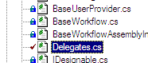
Figura 9: Detalle de elemento desprotegido en Visual Studio
Visual Studio puede configurarse para preguntar antes de desproteger un ítem, desde el menú de opciones. Cuando esta preferencia esta activa, al desproteger un ítem aparece este diálogo:
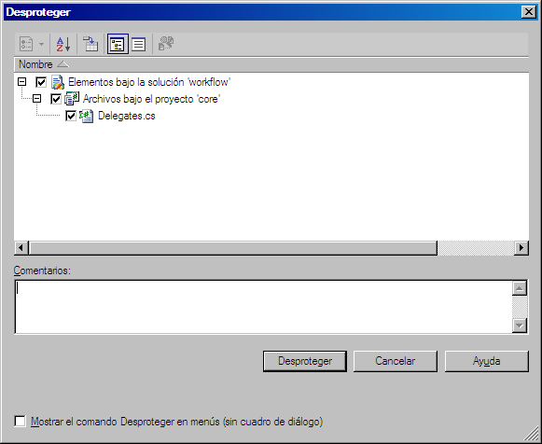
Figura 10: Diálogo de desprotección de Visual Studio 2003

Desde la integración con Eclipse
En Eclipse los ítems son desprotegidos de forma automática cuando se empiezan a modificar en el editor. Es posible desproteger varios ítems seleccionándolos en el explorador de paquetes o en el navegador, y botón derecho, menú Team, opción ‘Checkout’.

Mostrando las protecciones pendientes

Desde la interfaz gráfica
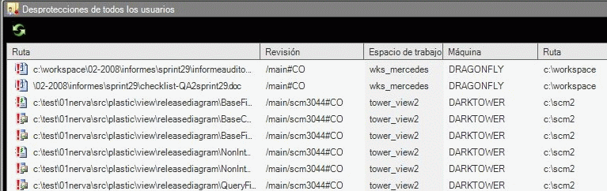
Figura 11. Listar las revisiones desprotegidas

Desde la línea de comandos
cm findcheckouts
cm fco

Desde la integración con Visual Studio
Visual Studio permite mostrar los ítems que necesitan ser protegidos haciendo click con el botón derecho en un ítem desprotegido y seleccionando la opción ‘Mostrar protecciones pendientes’.

